RÉPUBLIQUE DU BÉNIN
MINISTÈRE DE L'ENSEIGNEMENT SUPÉRIEUR ET DE LA RECHERCHE SCIENTIFIQUE (MESRS)
UNIVERSITÉ DE PARAKOU (UP) — INSTITUT UNIVERSITAIRE DE TECHNOLOGIE (IUT)
MÉMOIRE DE FIN DE FORMATION — LICENCE PROFESSIONNELLE
Domaine : Gestion — Spécialité : Informatique de Gestion — 23ᵉ promotion
Conception et développement d'une plateforme web pour l'ONG BUSOLA
Titre à harmoniser avec l'introduction (deux formulations différentes dans le mémoire d'origine).
Réalisé par :
CHITOU Mouhamed Bhilal Aladé & HOUNGUE Missimahu Jolidon
Maître de mémoire : Dr Meton Meton ATINDEHOU
Maîtres de stage : Fadel KASSALI & Gérauld KAKI (UTC Services)
Juillet 2026

Note d'édition
Ce document rassemble les corrections intégrées du mémoire, chapitre par chapitre, avec les diagrammes UML reconstruits. Repères gris = contenus/figures d'origine à reprendre ; mentions rouges = à vérifier/corriger. Les corrections de code figurent dans l'audit joint (AUDIT_CODE_Bussola).

Sommaire

Introduction
Introduction d'origine conservée (bonne qualité : contexte PAG 2021-2026, problématique du « mur de silence numérique »).
Harmoniser le titre annoncé avec la page de garde. Décider du périmètre du chatbot (l'ajouter aux objectifs et l'implémenter, ou le retirer des chapitres 3-4).

Chapitre 1 — Présentation du lieu de stage
Reprendre le chapitre d'origine (UTC Services, ONG BUSOLA) en convertissant les listes à puces (objectifs, structure, services) en paragraphes.

Chapitre 2 — Étude de l'existant
Conserver SWOT et BMC. Ajouter les appels de citation.

Chapitre 3 — Modélisation du système futur

Cas d'utilisation
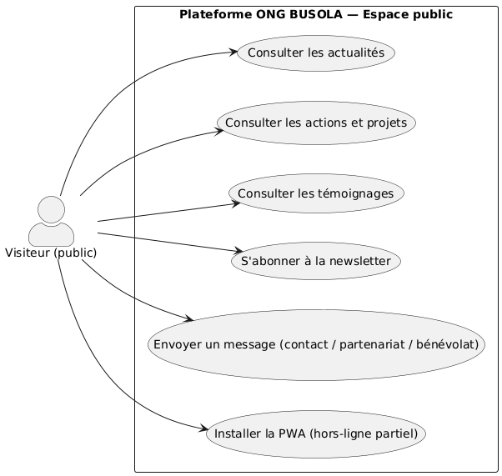
Figure 1 : Cas d'utilisation — Visiteur (public)
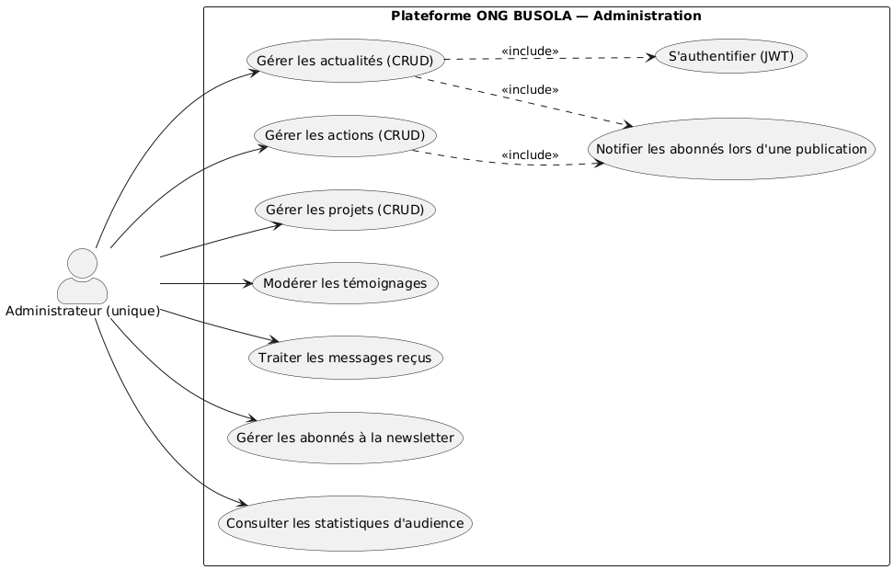
Figure 2 : Cas d'utilisation — Administrateur

Diagramme de classes
Reconstruit à partir du code réel (modèles Mongoose).
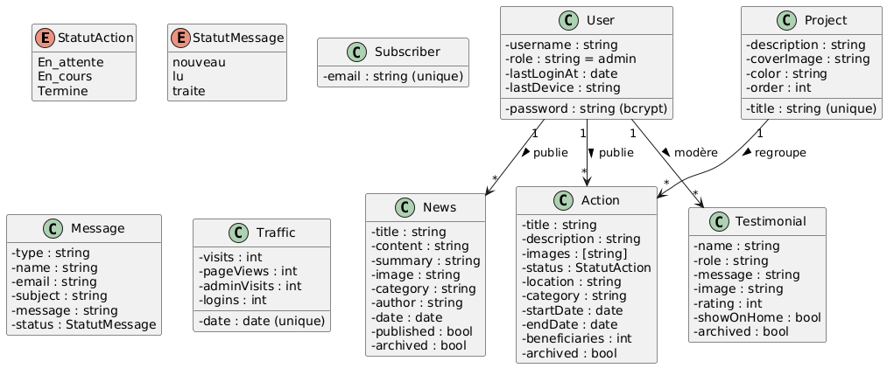
Figure 3 : Diagramme de classes

Diagrammes de séquence
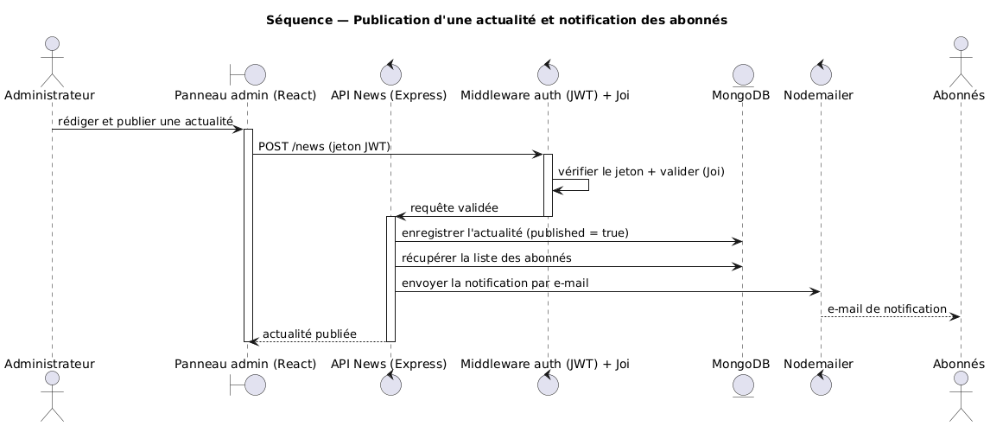
Figure 4 : Séquence — publication d'une actualité et notification des abonnés
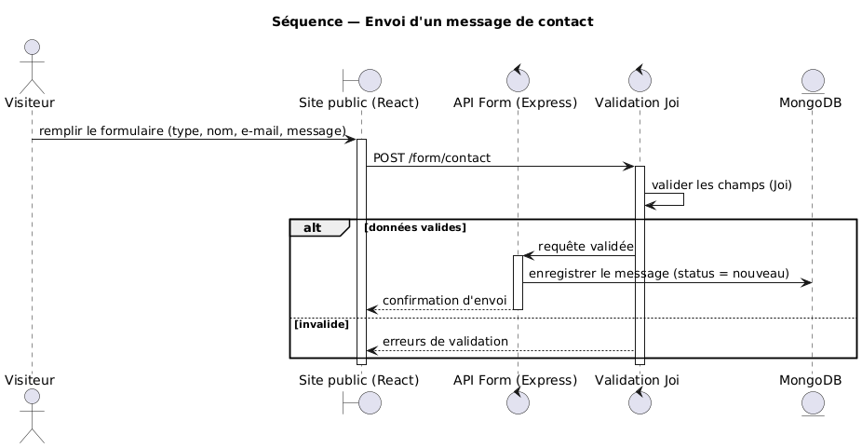
Figure 5 : Séquence — envoi d'un message de contact

Diagrammes d'états
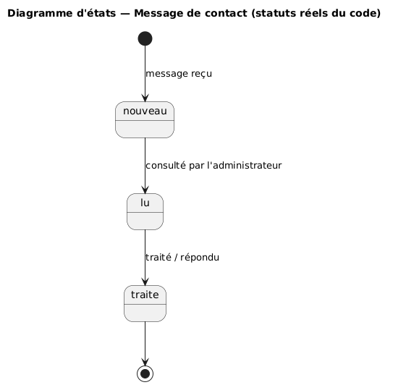
Figure 6 : États — message de contact
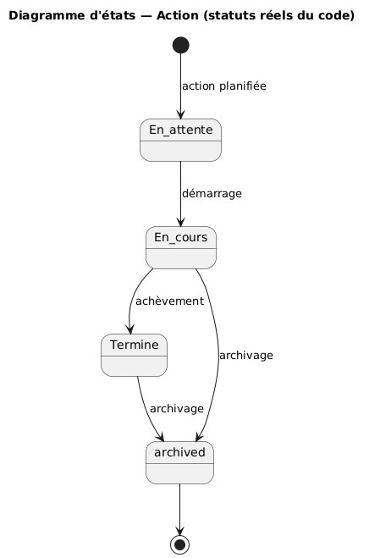
Figure 7 : États — action

Déploiement
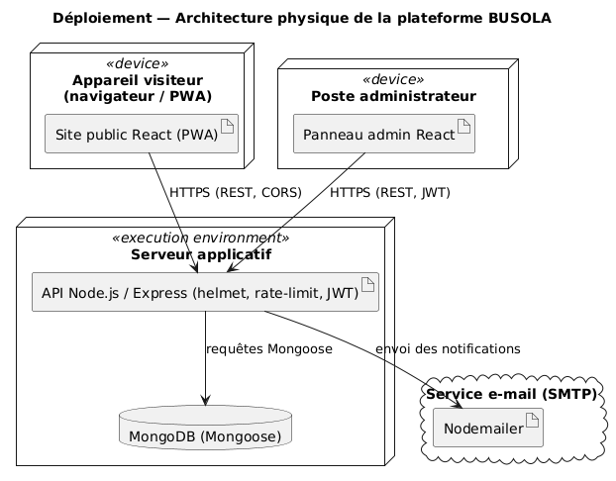
Figure 8 : Déploiement de la plateforme BUSOLA
Le diagramme de séquence « Interaction avec le Chatbot intelligent » du mémoire d'origine n'est pas repris : le chatbot n'existe pas dans le code. À retirer ou à reformuler en perspective.

Chapitre 4 — Mise en œuvre
La sécurité de la plateforme repose sur plusieurs mesures, confirmées par le code : échanges en HTTPS, validation systématique des entrées côté serveur, authentification par jetons JWT avec middleware de vérification sur les routes protégées, hachage des mots de passe par bcrypt (avec sel), et traçabilité des opérations (horodatage + identifiant du compte).
À AJOUTER (présent dans le code mais absent du mémoire) : en-têtes de sécurité HTTP via helmet, limitation de débit (rate-limiting) contre le brute force, et validation par schémas Joi.
Chatbot : le « Module chatbot » et la conservation des conversations décrivent une fonctionnalité absente du code — reformuler en perspective ou implémenter. Coquille : « React et a été retenus » → « React a été retenu ».

Chapitre 5 — Présentation de l'application et tests
Renumérotation : ce chapitre est libellé « CHAPITRE 4 » en double dans le mémoire d'origine — le passer en CHAPITRE 5.
Présentation des interfaces (public + admin) conservée. Préciser que les tests sont fonctionnels manuels (le code ne contient pas de tests automatisés).

Conclusion
Conclusion d'origine conservée (perspectives : SSL, dons mobiles, application native, multi-administrateurs, analyse d'audience, traduction fon/bariba). Préciser que le suivi d'audience — collection Traffic — est déjà partiellement en place.

Bibliographie / Webographie
Bibliographie de très bonne qualité (18 références techniques réelles). Deux ajustements : retirer la référence Next.js (le projet utilise React/Vite, pas Next.js) et insérer les appels de citation dans le corps du texte. Détail dans « 03_BIBLIOGRAPHIE_VERIFIEE ».

